**硅钢市场受疫情拖累 4月持续试探性拉涨**

3月无取向硅钢价格走弱，成交疲软。贸易商心态较弱，大部分抱着观望的态势，随行就市出货的情况居多。终端用户需求差，采购量少，不愿囤货。尤其在上海疫情时，对华东地区的影响大。原材料运不出去，也发不进来。生产出来的成品也面临同样的窘境，使本就不旺盛的市场更加的疲软。临近月末华东大部分地区都有短期的静止小隔离的情况出现，市场价格也处于弱势的稳定。

3月份，中国制造业采购经理指数（PMI）为49.5%，比上月下降0.7个百分点，低于临界点，制造业总体景气水平有所回落。新订单指数为48.8%，比上月下降1.9个百分点，表明制造业市场需求有所减弱。

3月份无取向硅钢价格出现过试探性的拉涨，但是都因成交差回落。贸易商倒挂时间长，长期亏损。不愿订货的情况多，市场上一线钢厂的现货资源量也不多。小钢厂成本价格高，出货情况也不乐观。硅钢的供应量相对稳定，出口量有所增加。钢铁的成本仍相对较高，双焦的价格处于波动的区间。综合来看：硅钢市场处于成本、需求、情绪的博弈中。疫情因素使硅钢市场不乐观，但是不排除疫情过后市场可能会出现短暂的小涨。

**一、无取向硅钢疲弱 成交量小**

3月无取向硅钢市场整体处于低迷态势。市场上一线钢厂资源量不多，800牌号价格稳定在6700元/吨上下波动。二线和民营钢厂资源价格略低，800牌号分别在6450、6300元/吨左右。贸易商反馈出货差，临近月末华东疫情严重，江浙地区的运输基本上处于停滞的状态。发货受限严重，终端的生产也放缓，订单需求量减少。情况不乐观。

分市场看：华东市场价格小幅波动。月初价格出现了小幅的上涨，但是因为没有成交支撑，价格出现回落。终端的需求差，部分终端反馈成品资源积压在库中。做出口的终端的订单量也有20%-25%的减少，加之疫情因素的冲击，市场需求更差，贸易长时间持续亏损。

华南市场价格低迷，市场成交不佳。市场上小钢厂资源出货情况较一线钢厂资源略好，主要是价格略低于一线钢厂资源。疫情对华南地区也有影响，深圳、东莞地区也有停产的情况出现。运输的时间周期拉长，出货量减少。湛宝1300牌号报价6550元/吨左右，中圣、威恳等钢厂1300牌号报价6400-6450元/吨。

华中市场成交差，市场变化较华东、华南小。疫情对华中市场的影响也较小，运输正常。但是货源难进入华东地区，成交情况仍是较差的。欧冶电商的资源价格也相对稳定，没有出现特别低的资源，没有影响市场走势。临近月末武钢600牌号报价6750元/吨，800牌号报价6600元/吨。

图一：上海市场武钢800价格走势图

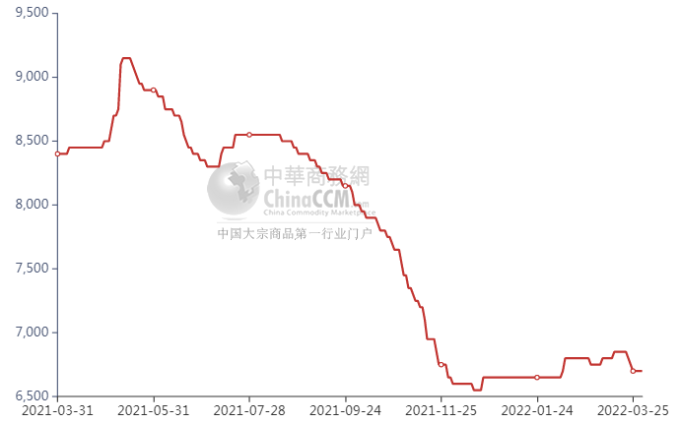

1. **无取向中高牌号硅钢个别略降**

3月无取向硅钢中高牌号价格略降，市场成交一般。市场现货资源量不多，终端用户采购量正常。其中新能源高牌号资源出货情况较好，价格保持稳定。普通高牌号价格小降，贸易商反馈高牌号直供的情况较多，市场走货慢。

资源方面：一线钢厂400、310等牌号资源量不多，武钢470牌号报价9200-9300元/吨，350牌号报价9200元/吨左右，300牌号报价11000元/吨左右。二线钢厂350牌号报价8900元/吨左右，300牌号报价9300元/吨。预计无取向中高牌号价格弱稳。

2022年2月份新能源汽车产量36.8万辆，同比增长2.0倍；销量33.4万万辆，同比增长1.8倍，市场渗透率为19.2%。纯电动汽车产量28.5万辆，同比增长1.7倍；销量25.8万辆，同比增长1.6倍。插电式混合动力汽车产量8.3万辆，同比增长4.1倍；销量7.5万辆，同比增长3.4倍。燃料电池汽车产量213辆，同比增长7.5倍；销量178辆，同比增长5.4倍。

图二：上海市场武钢470价格走势图

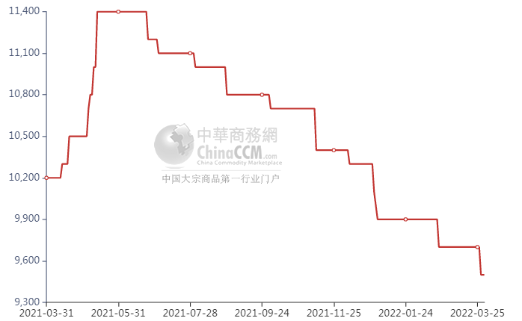

图三：上海市场武钢350价格走势图

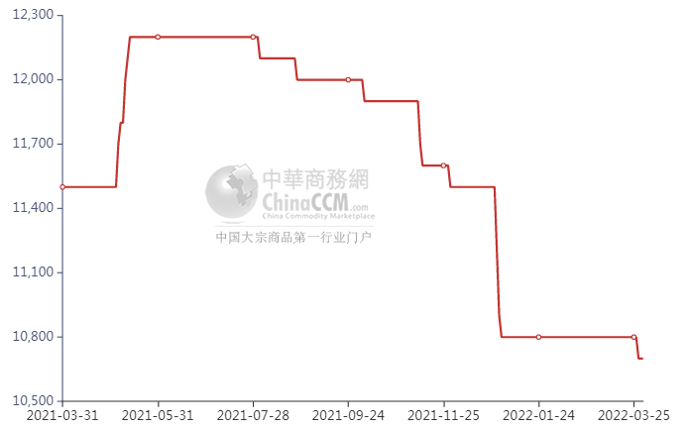

**三、4月硅钢期货价格涨 钢厂订单量满**

4月无取向硅钢主流钢厂价格调涨，中低牌号基价上调150元/吨，高效/高牌号基价不变。市场长期的倒挂，贸易商的订货意愿低。截止到月末大终端和钢厂协议订货，订货价格维持和3月份价格表价格一致，800牌号的订货承兑到货价格在6900元/吨左右（具体以钢厂实际订货价格为准）。据悉4月份主流钢厂的期货订单已经满订，供应量保持稳定。

民营小钢厂的成本出现了上涨，从市场获悉轧硬的价格涨至了5900元/吨左右，小钢厂的利润被压缩。在市场成交较差的情况下，价格难以推涨。在成本的支撑下，持续走低的空间也较小。

**四，2022年2月硅钢进口量略降**

2022年2月硅钢进口量1.97万吨，较上月减少1.53万吨。同比减少37.48%，环比减少43.8%。其中进口无取向硅钢13747.81吨，环比减少50.69%，同比减少40.73%。

图四：硅钢进口量走势图

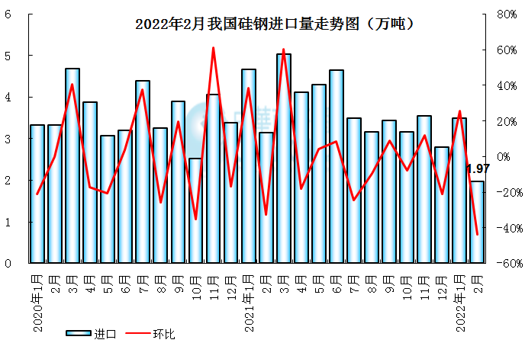图五：进口无取向硅钢走势图

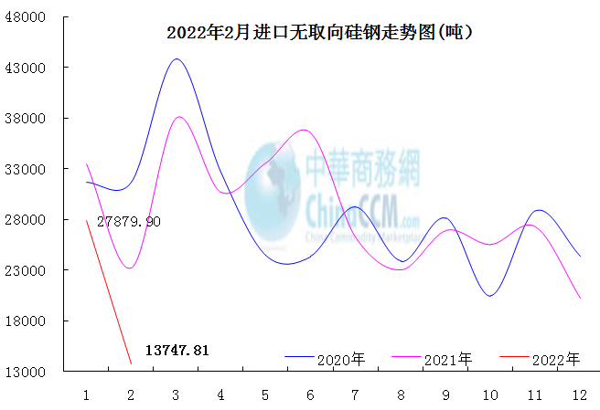

**五、2022年2月硅钢出口量略降**

2022年2月硅钢出口量8.69万吨，较上月减少3.53万吨。同比增加146.18%，环比减少28.89%。其中出口无取向硅钢58876.96吨，环比减少34.88%，同比增加166.44%。

图六：进口无取向硅钢走势图

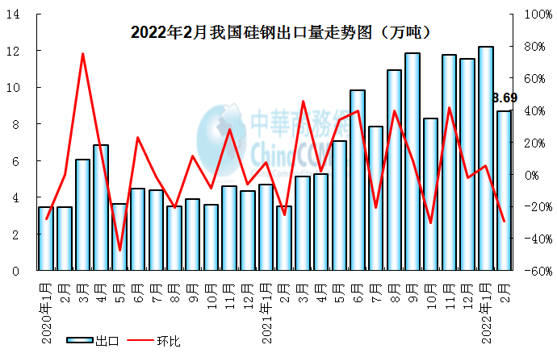

图七：进口无取向硅钢走势图

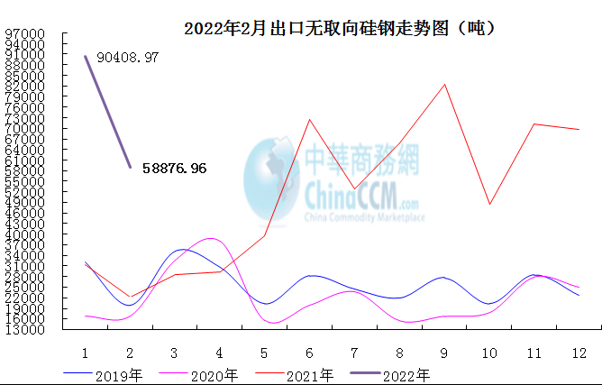

**六、家用空调前两月产销平稳，3月疫情影响日渐凸显**

据产业在线最新产销数据显示，2022年2月家用空调生产962.1万台，同比增长10.39%，销售968.64万台，同比增长10.59%。其中内销出货383.97万台，同比增长4.06%，出口584.67万台，同比增长15.34%。

3月截至到目前，空调终端零售表现不太乐观。但3月份毕竟是传统的生产旺季，各个厂家都在积极备货。3月份整体排产数据小幅增长，其中内销排产较去年同期实绩增长4.9%，从环比来看实现了105%的高增长。

目前是出口旺季，预计一季度行业出口总量还能持续增长，但不排除二季度会出现企业间冷热不均的现象。拥有合约舱等海运舱位资源优势及重点做自主品牌的企业会面临相对较好的出口形势。3月出口排产再创新高，较去年同期实绩增长13.7%，在去年高基数下依旧保持良好增长。同时出口压力也不容小觑，除了原材料价格上涨外，海运运费也在上涨。为了应对成本压力，目前空调外销尤其北美市场铝代铜的产品规模在不断增加。

此外，3月份国内多地因为疫情反复出现临时的“封控”情况多，据了解辽宁、山东、广东等地部分工厂停产、物流中断造成工人无法上班及无法发货，长期或影响下游空调企业生产。

**七、综述**

3月无取向硅钢价格低迷。市场试探性拉涨不成功，主要是需求低迷拖累价格难以实现突破性上涨。3月份硅钢市场的供应量稳定，贸易商手中的库存量不多，大部分都在出售2月份现货资源量，价格仍是倒挂的趋势。终端用户的采购量小，需求量减少导致了市场的采购量低。

成本上3月铁矿石，焦炭，能源，合金等大幅上涨，钢厂4月成本易涨难跌，支撑了价格坚挺。在此情况下硅钢的价格仍处于难跌难涨的状态。此外出口量也有所增加，据悉4月份从贸易商处，民营钢厂和一线钢厂的出口都有增加。资源外流也分摊了部分国内市场的压力。

近期的疫情也给硅钢市场带来了不小的影响，尤其是华东市场是信息交通枢纽。疫情给运输带了压力，使本就低迷的终端需求在度的变差。拖累市场价格难以走暖，电子盘的持续飘红也未能提振心态。长期来看成本仍有支撑作用，在疫情过后不排除硅钢市场会有短暂的小幅上涨的情况。预计无取向硅钢价格稳中试探性小涨。

**八、取向硅钢价格涨幅大**

3月取向硅钢价格涨幅大，主要集中在取向硅钢高牌号资源上。从市场获悉：取向价格政策4月期货调幅:65及以上顶级牌号上调5600元/吨:70-75顶级牌号上调5100元/吨:80-90高牌号上调4100元/吨:95-100中低牌号上调1600元/吨:105及以下中低牌号上调1100元/吨。在上述调价基础上，230G085再上调700元/吨，23QG090再上调400元/吨30QG/RK095再上调650元/吨，30RK100/105再上调1450元/吨。

钢厂的期货价格涨幅较大，市场价格也随之出现了调涨。高牌号涨幅在1500元/吨左右，23R085价格在29500元/吨。低牌号的涨幅在1000元/吨左右，30P120价格在17500元/吨左右。个别薄厚度的高牌号取向硅钢涨幅更大，民营钢厂资源价格涨幅也在1000元/吨左右，27QG110报价16000元/吨左右

图八：取向硅钢30P120价格走势图

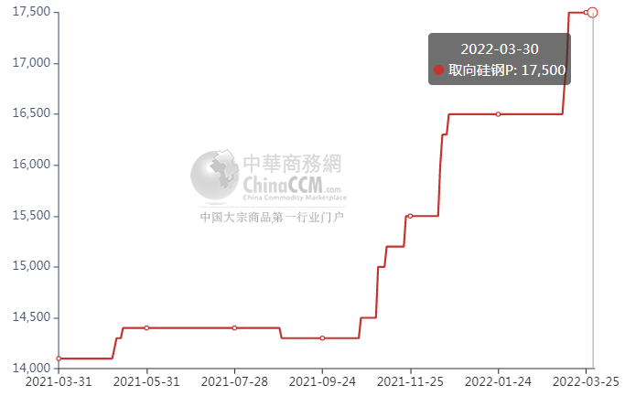

图九：取向硅钢B23R085价格走势图

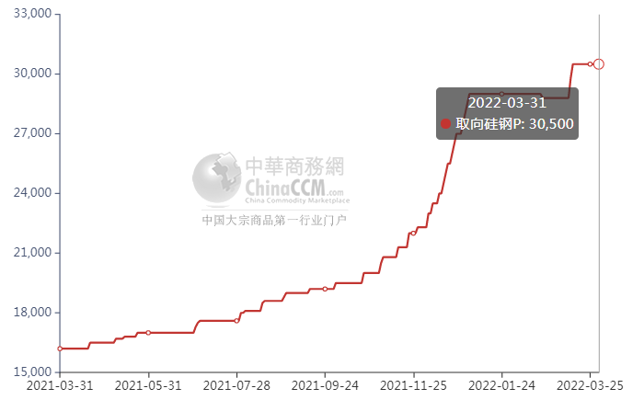

图十：民营钢厂30Q120价格走势图

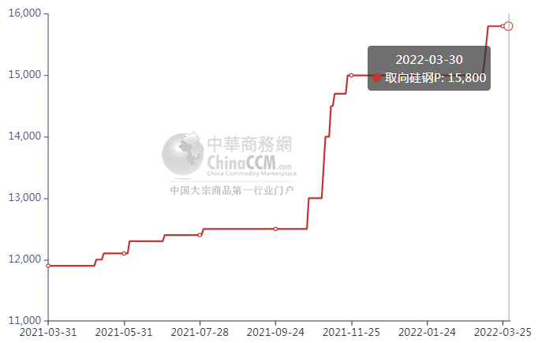

钢厂方面订货情况极好，尤其是高牌号资源订货情况佳。持续不给贸易商订货，导致了市场现货资源量极少，价格也居高不下。发货速度也处于缓慢的状态，优先保供重点的大客户，部分终端也处于等货的情况，一般终端等货的周期分别在1-2月，小型的终端等货周期3-4月。低牌号取向硅钢的供应量也不多，处于供需平衡的状态。首钢取向硅钢市场现货量少，其中同牌号取向硅钢的性能较宝钢集团的同牌号资源价格略高500-1000元/吨。市场鲜少有首钢取向硅钢的现货资源，大部分都是直供终端。

民营钢厂资源价格保持稳定，其中部分民营钢厂也开始出厂高牌号取向硅钢资源。普天、森豪、重庆望变、华西等钢厂都开始对市场出售高牌号取向硅钢资源。民营取向硅钢85牌号价格在25500元/吨左右，现货数量也相对较少。价格有优势，但是性能较一线钢厂仍是有差距的。

2022年2月出口取向硅钢28045.56吨，环比减少11.73%，同比增加112.01%。其中民营钢厂的取向硅钢的出口量增加。

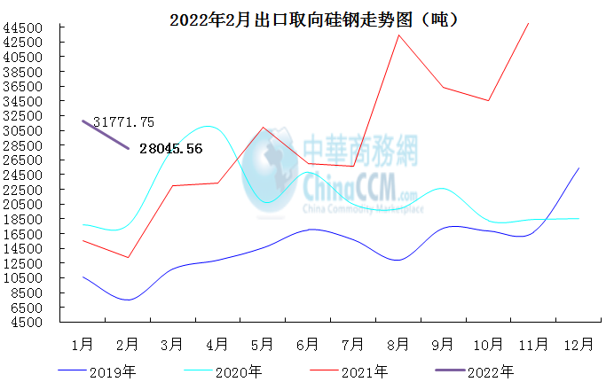

2022年2月进口取向硅钢5937.49吨，环比减少17.15%，同比减少28.18%。

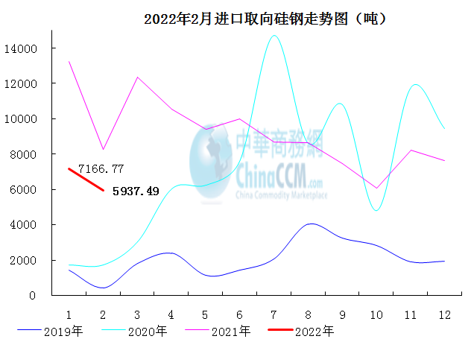

国家能源局发布1-2月份全国电力工业统计数据。截至2月底，全国发电装机容量约23.9亿千瓦，同比增长7.8%。其中，风电装机容量约3.3亿千瓦，同比增长17.5%；太阳能发电装机容量约3.2亿千瓦，同比增长22.7%。

1-2月份，全国新增并网风电装机容量573万千瓦，同比增加217万千瓦；新增太阳能发电装机容量1086万千瓦，同比增加761万千瓦。

1-2月份，全国发电设备累计平均利用597小时，比上年同期减少8小时。其中，核电1195小时，比上年同期增加48小时；风电323小时，比上年同期减少96小时。

1-2月份，全国主要发电企业电源工程完成投资471亿元，同比下降1.9%，其中，水电123亿元，同比下降19.6%；太阳能发电94亿元，同比增长153.7%。电网工程完成投资313亿元，同比增长37.6%。

市场整体需求变化不大，尤其是中低牌号的需求偏弱。从国网招标的数量上来看，一季度同比增幅不明显。长期来看低牌号的需求变化不大，排除短期紧张的情况外 ，低牌号仍处于供应量多的情况。

综合来看：取向硅钢价格仍处于资源紧张的状态，货源少导致了价格仍有持续上涨的空间。尤其是今年上半年取向硅钢都将处于涨势，需求上暂未达预期，实际的需求量没有如电网公布投资的那么乐观。后期要等待需求释放，预计4月份取向硅钢价格持续涨。